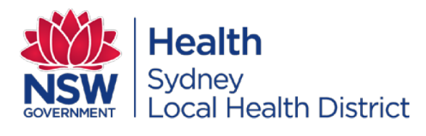
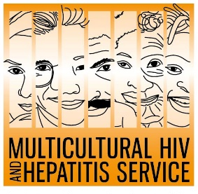
新闻稿
2021年6月1日
艾滋病毒检测周呼吁人们加强对艾滋病毒的定期检测

今年的艾滋病毒检测周（6月1日至7日）呼吁人们加强对艾滋病毒的定期检测。本宣传活动旨在让更多人了解自身的艾滋病毒状况，鼓励风险人群将艾滋病毒检测纳入定期体检。
新州卫生部悉尼分区多元项目与战略中心主任芭芭拉·路易斯（Barbara Luisi）表示，这次宣传活动鼓励风险人群向家庭医生询问相关信息并申请检测。
易斯女士说：“尽早了解自己的艾滋病毒检测结果意味着可及时获得所需的适当帮助。治疗可以让人们有更多机会活得健康长寿，同时不会将病毒传染给他人。”
艾滋病毒仍是澳大利亚的一大公共卫生隐患，据估算，2019年澳大利亚的艾滋病毒感染者有29,045人。根据澳大利亚艾滋病机构联合会（Australian Federation of AIDS Organisations，简称AFAO）的数据，目前仍有超过3000人并不知道自己感染了病毒，而且有可能会将病毒传染给他人。此外，他们会因诊断不及时而错过了对艾滋病毒的治疗。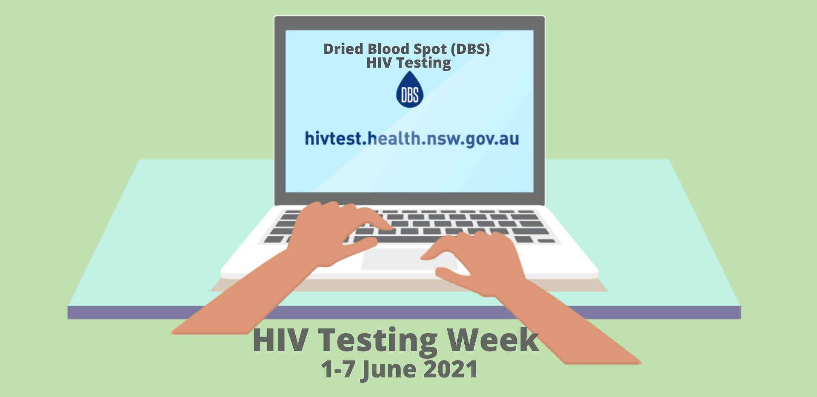
如今，艾滋病毒的检测方式有多种，其中一些方式无需人们前往诊所即可进行。
干血斑（DBS）检测通过互联网进行，人们可在线申请免费的检测试剂盒，在自己家里进行检测，之后将检测样本寄到实验室等待检查结果。
干血斑的检测结果属个人隐私，会严格保密。
人们可通过访问以下网址site http://www.hivtest.health.nsw.gov.au申请干血斑检测。该网站还提供中英文等多种语言的信息。
位于悉尼卫生分区的多元文化艾滋病毒与肝炎服务中心为此次宣传周活动提供支持，通过四种语言的多元文化背景媒体来宣传推广艾滋病毒的居家检测方式。
媒体如需采访，请联系Sonam Paljor。联系方式如下：致电9515 1234或发送电子邮件至 sonam.paljor@health.nsw.gov.au

